Sistema SPA - UPC

Manual de usuario

Proceso de nómina

Barcelona, 01 de Marzo de 2018



Índex

Índex 2

1. Información del documento 3

1.1. Autor 3

1.2. Documentos anexos 3

1.3. Copia electrónica 3

2. Histórico de cambios del documento 4

2.1. Histórico de cambios 4

2.2. Distribución par a revisión 4

2.3. Autorización y aprobación 5

3. Descripción general 6

4. Proceso de nómina. 7

4.1. Opciones de lanzamiento. 10

4.1.1. Opciones de lanzamiento Nómina habitual. 10

4.1.2. Opciones de lanzamiento Nómina Control de Retros. 16

4.1.3. Opciones de lanzamiento Nómina IRPF. 17

4.1.4. Opciones de lanzamiento Nómina con apertura de registro de gestión. 19

4.1.5. Opciones de lanzamiento de nómina con nómina adicional 20

4.1.6. Opciones de lanzamiento – Nómina individual 20

# Información del documento

## Autor

| Nombre | Organización | Rol |
| --- | --- | --- |
| Carmen Cardenete | UPCnet |  |
| Estrella Sánchez | UPCnet |  |

## Documentos anexos

| Número ref. | Título documento | Ubicación | Versión |
| --- | --- | --- | --- |
| 1 |  |  |  |
| 2 |  |  |  |

## Copia electrónica

La copia electrónica de este documento se encuentra en la intranet: ...

# Histórico de cambios del documento

Una vez aprobado el documento, las modificaciones se realizarán a través de gestión de cambios. Distribuyendo nuevamente el documento a los interesados (distribución para revisión)

## Histórico de cambios

|  |  |  |  |  |
| --- | --- | --- | --- | --- |
| Versión | Data | Autor | Referencia | Cambios respecto a la versión anterior |
| 1.0 | 11/06/2014 | UPCnet | Manual - 483289_OPTIMITZACIÓ_DELS_PROCESSOS_DE_NÒMINA v1.0.docx | Documento inicial |
| 2.0 | 22/03/2017 | UPCnet | Manual - 483289_OPTIMITZACIÓ_DELS_PROCESSOS_DE_NÒMINA v2.0.docx | Apartado 4 y 5 del documento |
| 3.0 | 27/02/2018 | UPCnet | Manual - 483289_OPTIMITZACIÓ_DELS_PROCESSOS_DE  _NÒMINA v3.0.docx | Se han unificado los  apartados 4 y 5 en el  apartado 4 y el 5 actual es  el 6 existente en  versión 2.0 |
| 4.0 | 12/03/2018 | UPCnet | Manual - 483289_OPTIMITZACIÓ_DELS_PROCESSOS_DE  _NÒMINA v4.0.docx | Actualización del punto 3.  Eliminación del punto 5. |
| 5.0 | 25.04.2018 | UPCnet | Manual - 483289_OPTIMITZACIÓ_DELS_PROCESSOS_DE  _NÒMINA v5.0.docx | Actualización del punto 4.1.6. |
| 6.0 | 08.01.2019 | UPCnet | Manual - 483289_OPTIMITZACIÓ_DELS_PROCESSOS_DE  _NÒMINA v6.0.docx |  |

## Distribución par a revisión

Quien recibe el documento previamente a la aprobación

| **Data** | **Nombre** | **Organización** | **Rol** |
| --- | --- | --- | --- |
| 01.03.2018 | Susana Medina | UPC |  |
| 01.03.2018 | Inmaculada Titos | UPC |  |
| 01.03.2018 | Natalia Barroso | UPC |  |

## Autorización y aprobación

Quien aprueba el contenido

|  |  |  |  |
| --- | --- | --- | --- |
| **Organización** | **Nombre** | **Rol** | **Data** |
| UPC | Susana Medina |  |  |
| UPC | Inmaculada Titos |  |  |
| UPC | Natalia Barroso |  |  |

# Descripción general

Des de el departamento de UNAS, mediante el tiquet [483289 - OPTIMITZACIÓ DELS PROCESSOS DE NÒMINA](https://gestor.upcnet.es/tiquets/control/tiquetDetallDadesGenerals?requirementId=483289) ha reportado:

*1.- S´ha complicat molt la programació dels processos de nòmina a nivell d´usuari, abans programavem un únic job pel càlcul de la nòmina i ara programem 6 i en els càlculs de la nòmina amb irpf 7 jobs.*

*Otros tiquets vinculados con este documento:

[732162 - Nueva opción - Fitxer Real en el Step_nomina](https://gn6.upc.edu/tiquets/control/tiquetDetallDadesGenerals?requirementId=732162)

# Proceso de nómina.

Esta funcionalidad permite facilitar la tarea del lanzamiento de nómina, que incluye varios pasos, así como la generación de los informes, los procesos de cuadre, en caso en el que en el proceso de cuadre no se hayan detectado descuadres, se inician los procesos sucesores al proceso de nómina. Estos procesos sucesores están formados por ejemplo por la Integración entre SPA – FICO, en el que se realiza la reserva de la previsión del gasto o el fichero contable Real, en el que se genera un fichero contable resultante de unificar las imputaciones reales de FICO respecto al gasto previsto y/o realizado.

El diagrama del proceso seria:

Se accede a la funcionalidad mediante la transacción:

Transacción **ZHR_PY_STEP_NÓMINA**.

Existen dos tipos de lanzamientos, individual o global. La diferencia entre lanzamiento individual y global, es que para la individual hay que informar el colectivo o CIPs que se quieran procesar (paso 5.1), y para el global, el cálculo se realiza para todos los empleados.

Una vez seleccionado lanzamiento individual o global aparece la siguiente pantalla con las posibles opciones de configuración:

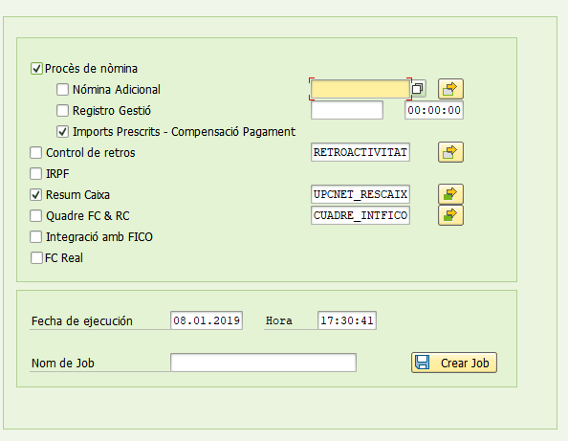

(*Se exponen cada uno de los pasos habilitados en los puntos siguientes de este documento)

Una vez escogidos los pasos se necesita asignar un nombre el proceso y una fecha y hora de ejecución.

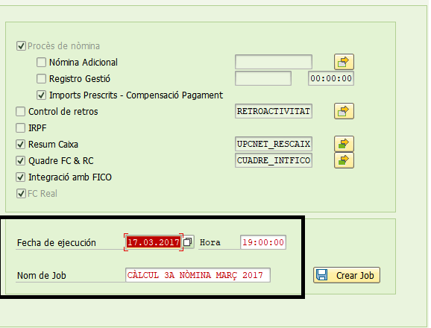

El sistema avisará de cada job creado y a través de la transacción SM37 se pueden ver programados:

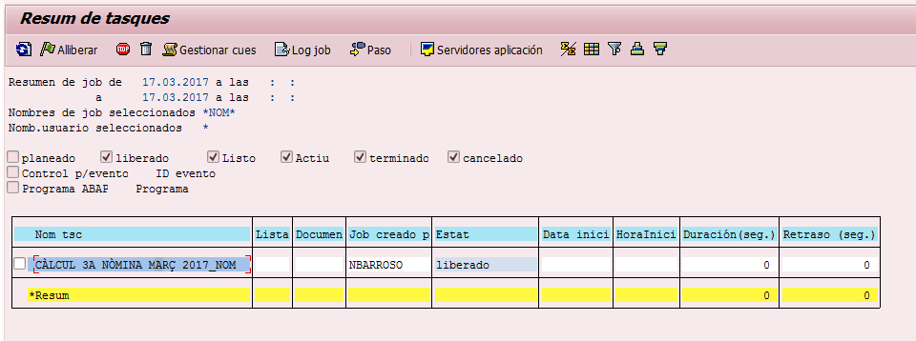

El Job principal referente al “Proceso de nómina” quedará programado para la fecha y hora indicada y el resto de procesos quedaran encadenados a él siguiendo el diagrama:

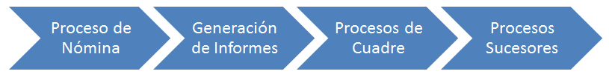

Se puede ver el encadenado haciendo doble clic en el proceso de nómina y Navegando por las opciones “Job Predecesor”, “Job Sucesor”.

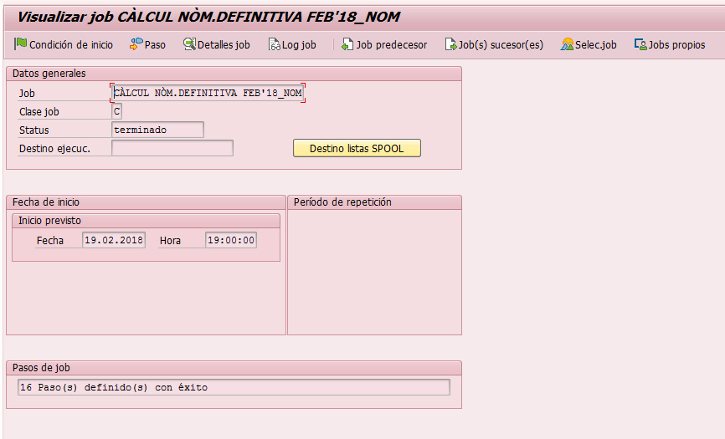

## Opciones de lanzamiento.

Seguidamente pasamos a explicar los diferentes tipos de opciones que permite generar la funcionalidad según las opciones de pantalla.

### Opciones de lanzamiento Nómina habitual.

Las opciones que se deben marcar para una nómina habitual son:

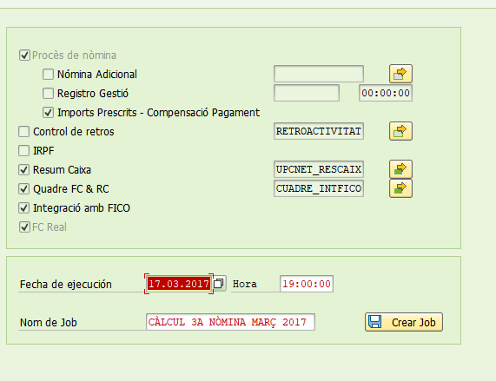

Esta opción ejecutará diversos pasos en los que el diagrama de procesos será:

Pasamos a explicar cada uno de los pasos incluidos en cada proceso:

1. **Proceso de nómina**:

*\*Job: Nomenclatura de SAP para definir un trabajo pendiente de ejecutar en el sistema que puede contener uno o mas pasos.*

Con este bloque se generara un job, que finaliza con “NOM”.  que contiene los siguientes pasos:

* 1. Actualización, en paralelo, de los calendarios desde el arranque hasta el año siguiente al actual.
  2. Unión de los resultados del proceso anterior para tener un log único del proceso.
  3. Borrado de las spools del sistema para procesos lanzados por el personal de UNAS (Borra las spools del sistema (logs de los procesos) ejecutadas anteriores a 15 días.
  4. Borrado de las spools del sistema para procesos lanzados por otros usuarios que no sean UNAS (Borran los logs de los procesos ejecutados anteriores a 2 días)
  5. Cierre del registro de gestión
  6. Elimina la previsión a futuro almacenada en el sistema. Se lanza el paso paralelizando, 1 job por empleado. Actualiza la previsión a futuro simulando las nóminas de los empleados del año actual y del año siguiente para almacenarla en el sistema. Se lanza el paso paralelizando, 1 job por empleado.
  7. Actualización, paralelo, de los calendarios desde el arranque hasta el año siguiente al actual.
  8. Unión de los resultados del proceso anterior.
  9. Cálculo de la nómina. Lanzado en paralelo por bloques de 150 empleados por job.
  10. Unión de los logs de la nómina para generar un único log del proceso de nómina.

1. Como sucesor al **proceso de nómina**, se ejecutan diversos Jobs para la **“Generación de Informes”.**

Los Jobs que se ejecutan en este bloque los siguientes:

Ejecución del Fichero contable Anual y Mensual y mensual Tot. Job que acaba en “CA”.

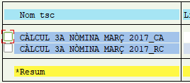

Ejecución del los Resumenes de Caja. Job que acaba en RC.

Pasamos a explicar los pasos que se ejecutan en cada uno de estos Jobs.

* 1. **Job de Carga**. Acaba en “CA” y guarda la información calculada en el paso anterior “Proceso de nómina”. En ese proceso se ejecutan los siguientes pasos:
     1. Descargar el spool de nómina generado en el proceso anterior. Este paso descarga el log del proceso de nómina calculado para enviarla al sistema de tratamiento de logs y ser visualizada por la funcionalidad de gestión de log de nómina.
     2. Carga en tablas internas la información generada en proceso de nómina. Este paso tiene dos objetivos, almacenar la información contable generada en el job del proceso de nómina y generar los ficheros contables MENSUAL_INMA.CSV (Fichero contable del mes) FC_ANUAL.CSV que contiene la información contable del año en curso y MENSUAL_TOT.CSV. Se ejecuta paralelizando las siguientes ejecuciones:
        1. Se ejecuta un job por cada mes de nómina calculada del año en curso y haciendo grupos de empleados a su vez. Así mes a mes hasta llegar al mes en curso. (Si estamos en marzo2017: Enero2017, Febrero2017, Marzo2017)
        2. Se ejecuta un job por la suma de meses futuros del año en curso (Si estamos en Marzo: Abril 2017- Diciembre2017)
        3. Se ejecuta un job por el año siguiente al actual.(Enero2018-Diciembre2018)
        4. Una vez generados los datos se generan los ficheros y se almacenan en tablas internas para ser utilizados.
     3. Ajustes sobre las fechas tope de los empleados. Acorta o amplia la información almacenada en las tablas internas ajustándola a la información existente en el infotipo 0016 (Elementos de contrato) o 0041(Dades de data) con el objetivo de ajustar el límite de la previsión calculada.
     4. Proceso de validación del fichero contable anual. Detecta inconsistencias en el fichero contable anual y las envía por correo a UGESI, y al equipo de mantenimiento.
  2. **Job para Resúmenes de Caja**. Acaba en “RC”: Este bloque generará un job con las variantes indicadas. Tiene como objetivo generar los dos tipos de ficheros de Resum Caixa i almacenar esta información en tablas internas para posteriormente ser utilizada.

1. Como sucesor al proceso de **Generación de Informes**, se ejecuta el **proceso de Cuadre**.

En este proceso se ejecuta un job que acaba en CU  . En él se realizan dos pasos.

* 1. El Proceso de “Cuadre” entre el Fichero contable mensual y el resum Caixa mensual previamente calculado y almacenado.
  2. Proceso de validación de los ficheros generados para asegurar que se han actualizado todos los ficheros contables en el periodo de tiempo entre el proceso de nómina y el paso actual. (MENSUAL_INMA.CSV, FC_ANUAL, MENSUAL_TOT.CSV)

1. Como sucesor al **Proceso de Cuadre** y siempre que no exista ningún descuadre entre el Resum Caixa i el Fichero contable, se ejecutan los procesos sucesores

Dentro de **Procesos Sucesores** encontramos diversos Jobs que pasamos explicar:

* 1. **Integración entre SAP i FICO** acaba con “INT**”** 

En este proceso se ejecutan 4 pasos.

* + 1. Detección de empleados a excluir que tienen fin de contrato en el mes pero que todavía no se les ha mecanizado el acto pertinente. Se seleccionan y se guardan en una tabla interna para excluirlos de la integración.
    2. La reserva del gasto previsto según lo calculado en los pasos anteriores referente a Régimen General, Financiación específica y Encargos de Colaboración excluyendo los empleados detectados en el paso anterior. Una vez integrado SPA – FICO se almacena el resultado de la integración en las tablas internas de la herramienta de gestión para las 3 interfases. En el caso de los encargos de colaboración modifica también el estado a nivel del infotipo 0014, donde pasará de PE (Pendiente de envío) a RE(Rechazado) o PR(Procesado).
    3. Notificación a los gestores de que se ha realizado la integración SPA – FICO
    4. Envío a los gestores de financiación específica de los listados de ANs en estado rechazado para su gestión.
  1. **Fichero contable Real**. Acaba en “REAL”. Como sucesor al proceso de integración “INT” se ejecuta el proceso obtención del FC Real “REAL”. 

En este proceso se ejecutan dos pasos.

* + 1. Conformar: Generación y almacenaje en tablas internas de un fichero contable REAL cuyo objetivo es mostrar los cambios de imputaciones que se hayan realizado mediante las herramientas de gestión de la integración de las diversas interfaces, y mostrar la información de las OP (Ordenes de Pago) en las que se ha contabilizado el coste, para ello, se sustituyen los registros existentes del fichero contable por la nueva imputación que haya podido realizarse mediante las herramientas de gestión de la integración con el fin de gestionar el gasto. A parte de incluye el código de OP en el que se ha contabilizado el coste.
    2. Descarga del Fichero contable Real. Creación físicamente del fichero FC_Real.CSV

El **resumen general** de esta opción de ejecución sería:

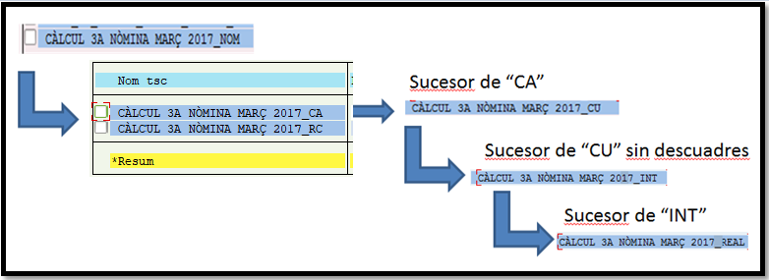

Adicionalmente se puede lanzar:

* Una nómina adicional con posibilidad de elegir variante.
* IRPF

### Opciones de lanzamiento Nómina Control de Retros.

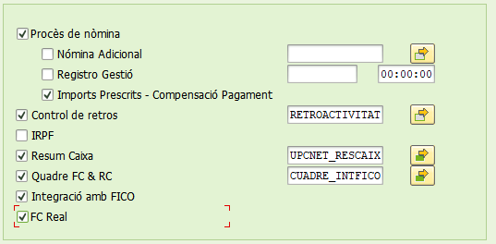

En caso en que seleccione la opción de “Control de retros” se añadirá un paso más en el proceso de Cuadre. Recordamos el diagrama de procesos:

Como sucesor job de Carga “CA” que se ejecuta dentro del proceso de generación de informes, se ejecuta el proceso de Cuadre “CU” y también la generación del informe correspondiente para el análisis de las retroactividades del mes. “CRE”.



Este paso tiene como objetivo generar el fichero Control_retros.csv en el servidor fruto de un chequeo realizado entre las retroactividades generadas en el proceso de nómina y las mecanizaciones realizadas en el periodo incluido del registro de gestión.

El resumen general del proceso teniendo en cuenta este paso sería el siguiente:



### Opciones de lanzamiento Nómina IRPF.

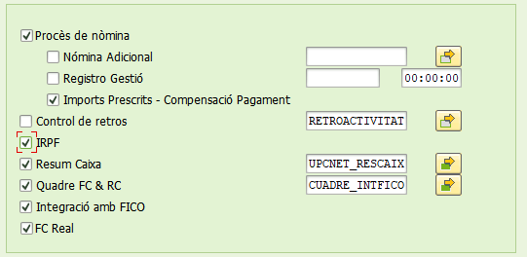

En caso en que seleccione la opción de “IRPF” se añadirá un paso más en el proceso de Cuadre. Recordamos el diagrama de procesos:

Como sucesor al **Proceso de nómina** se añade un paso más al conjunto de Jobs del proceso de Generación de Informes que sería el acabado en “IRPF”.

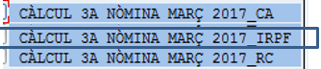

En el **job de IRPF**, acabado en “IRPF” se ejecutan los siguientes pasos:

1. Se realizan las validaciones de nómina. En este caso se valida si existe una casuístiva sobre los B2.
2. Se ejecuta el batch-input de IRPF, paralelizado haciendo grupos de empleados
3. Se unifica el log de la generación del batch-input.

Añadiendo este paso, el resumen general de procesos sería:

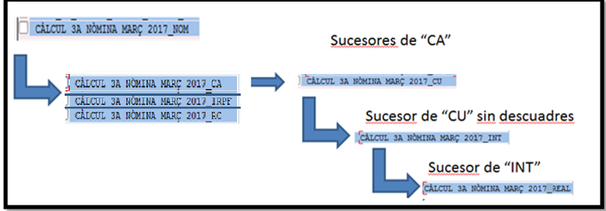

### Opciones de lanzamiento Nómina con apertura de registro de gestión.

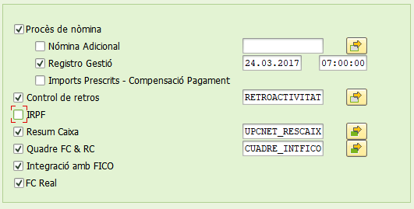

Si se selecciona la opción “Registre Gestió” después del **Proceso de Nómina** especificado el sistema programará un proceso de apertura de registro para el día y hora especificados



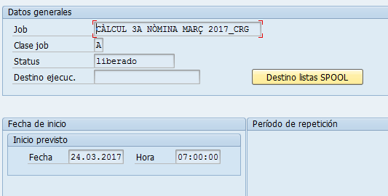

El diagrama general del proceso seria:

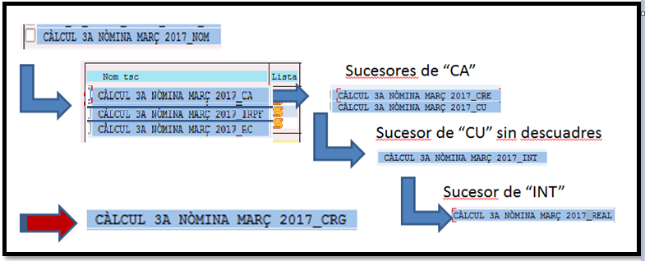

### Opciones de lanzamiento de nómina con nómina adicional

Esta forma de lanzamiento permite añadir al cálculo de nómina normal un a nómina de un subconjunto de empleados que necesiten tener un cálculo con una configuración especial. Por ejemplo, permite calcular con retroactividad a una cierta fecha a un conjunto de empleados y luego ejecutar la nómina global, que como ya se habrá realizado el cálculo retroactivo en el sistema ésta último cálculo la conservara

Para ello es necesario simplemente crear una variante el programa de cálculo de nómina y especificarla en la pantalla de selección del paso:

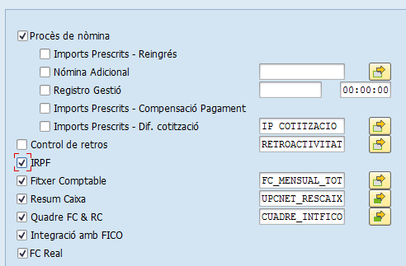

### Opciones de lanzamiento – Nómina individual

Esta forma de lanzamiento permite calcular todos los procesos de nómina, generación de informes, cuadre y sucesores, pero calculando la nómina (y IRPF) solo a un subconjunto de empleados.

Para ello, se debe seleccionar la opción “individual” en el siguiente momento:

1. Se ejecuta la transacción ZHR_PY_STEP_NÓMINA.

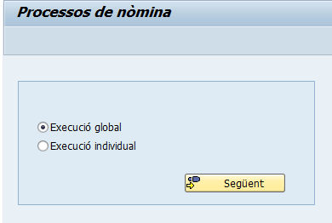

1. Se elige ejecución individual y pulsar siguiente paso 

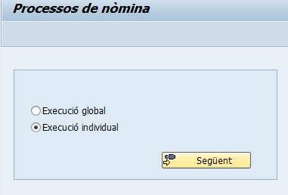

1. Aparecerá un mensaje según la selección e indicado que realizar en el siguiente paso.

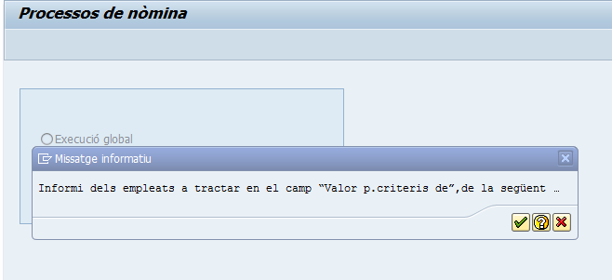

1. Se informan los empleados a los que queremos lanzar nómina, eliminando los restantes.

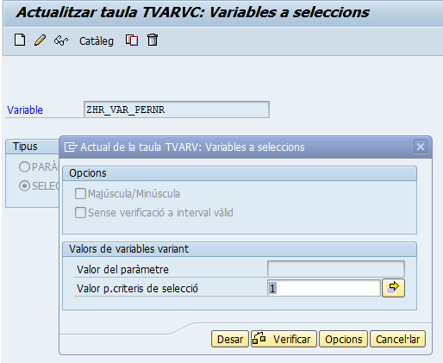

1. Una vez informado se pulsa  y nos salimos de las siguientes pantallas:

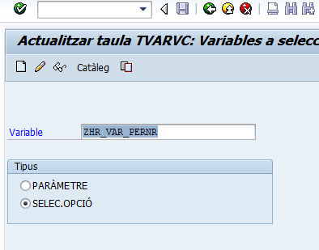

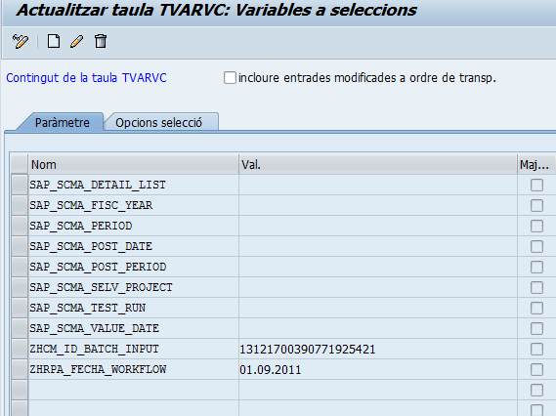

1. A continuación nos muestra el mensaje para la área de personal (seguir los pasos del 3 al 5 pero informando las áreas de personal).

De esta forma ya tenemos la selección para colectivo o CIPs deseados.

Una vez realizado estos pasos se debe escoger las opciones de nómina deseadas según los puntos anteriores.(Nomina con control de retros, Nómina con IRPF, etc.).